30. týden  25. 3. – 27. 3. 2024 | Co mám zvládnout tento týden? | Jak se mi  dařilo?
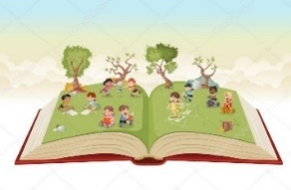  ČESKÝ JAZYK  ČTENÍ A PSANÍ | Píši velikonoční přání a naučím se velikonoční koledu.
 | Správně opisuji text, doplňuji a píši nadiktované věty.
 | Poslouchám Velikonoční příběh.
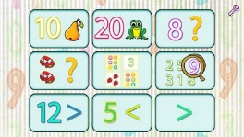  MATEMATIKA | Počítám do 80, násobím 1, 2, 3, 4, 5, 6 a 10.
 | Seznamuji se s novou učebnicí a novým prostředím – rodina.
 | Píši matematického klokana – kategorie Cvrček.
PRVOUKA | Tvořím výrobky a cedule na velikonoční jarmark.
 | Připomínám si velikonoční tradice, povídám o svých.
ANGLICKÝ JAZYK | Reaguji slovně i svými aktivitami na anglické pokyny.
 | Naučím se nová slovíčka na téma Velikonoce – Easter..
MÁ VÝZVA
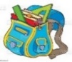  DOMÁCÍ PŘÍPRAVA | Každý den napíšu perem pečlivě, čitelně a správně dvě věty do Deníku i během velikonočních prázdnin. Mohu si opakovat učivo pomocí dobrovolných úkolů.  Ve středu pomůžu při velikonočním jarmarku.
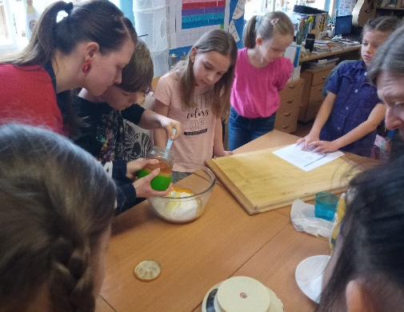
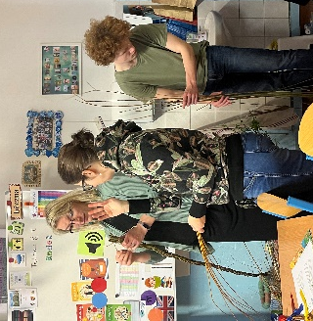
Milí rodiče a Objevitelé, děkujeme za účast
na velikonoční dílně, za donesené proutky, dobroty, pomoc s pletením pomlázek a dobrou náladu. Děkujeme také mamince Andríska za vytvoření košíčků k prodeji.
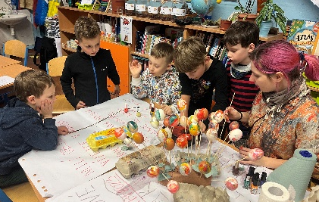
Předem děkuji Objevitelům, kteří mohou pomáhat a prodávat výrobky během jarmarku. Děti, které budou u stánku s námi, budou zapsané v tabulce, která přišla rodičům v pátek do e-mailu.
Velikonoční jarmark proběhne ve středu 27. 3. od 15:00 do 17:00 na školní zahradě.
Na děti se těšíme v úterý 2. 4. Během příštího týdne už bude možné zapisovat se na konzultace k 3. čtvrtletí.
Krásné Velikonoce přeje Lucka a Alice
Podpis dospěláka: Podpis Objevitele:

